УДК 539.3

ТЕХНИЧЕСКИЙ ОТЧЕТ №

Прочностной и частотный анализ конструкции ротора балансира

Исполнитель
к.т.н. доцент В.С. Чигрин
«____»_________2013

Харьков ХАИ 2013

Содержание

 |  |  | Стр.
Введение |  |  | 3
1 | Разработка модели ротора |  | 3
2 | Расчет напряжений и деформаций в элементах конструкции |  | 4
3 | Расчет частот возбуждающих сил |  | 9
4 | Определение форм и частот колебаний ротора на жестких опорах |  | 10
5 | Определение форм и частот колебаний ротора на опорах с зазором |  | 11
Выводы |  |  | 12
Список использованной литературы |  |  | 13

Введение

Объектом исследования является сборный узел – ротор балансира, состоящий из вала, шкива, втулок и двух балансиров с грузами. Вес балансиров с регулировочными и добавочными грузами достигает 200 кг. Ротор опирается на два роликовых радиальных сферических двухрядных подшипника серии 3618 ГОСТ 520-89 (старые стандарты ГОСТ 5721-75, международное обозначение 22318) и в осевом направлении фиксируется упорным шариковым подшипником серии 8218 (51218). Ротор приводится во вращение от электродвигателя клиноременной передачей через трехручьевой шкив. Частота вращения ротора составляет 198,6 об/мин, что соответствует 3,31 об/с или 20,8 рад/с.
По результатам исследования необходимо определить:
- деформации вала в процессе работы;
- влияние повышенных радиальных зазоров в подшипниках.

1 Разработка модели ротора

Информация о комплектующих элементах сборного узла приведена в таблице 1, объемы и массы деталей – в таблице 2.

Таблица 1 – Информация о модели

Имя документа | Путь документа | Дата изменения
СборкаВал1 | f:\Wneshnii\Данилейко\Балансир\НВХ-балансир\Детали\СборкаВал1.SLDASM | Sat Jan 12 21:24:40 2013
Балансир-1 | f:\Wneshnii\Данилейко\Балансир\НВХ-балансир\Детали\Балансир.SLDPRT | Mon Jan 07 18:56:58 2013
Балансир-2 | f:\Wneshnii\Данилейко\Балансир\НВХ-балансир\Детали\Балансир.SLDPRT | Mon Jan 07 18:56:58 2013
Втулка Нижн-1 | f:\Wneshnii\Данилейко\Балансир\НВХ-балансир\Детали\Втулка Нижн.SLDPRT | Mon Jan 07 19:10:32 2013
СборкаВал-1/Вал-1 | f:\Wneshnii\Данилейко\Балансир\НВХ-балансир\Детали\Вал.SLDPRT | Sat Jan 05 20:52:23 2013
СборкаВал-1/Втулка Верх-В-2 | f:\Wneshnii\Данилейко\Балансир\НВХ-балансир\Детали\Втулка Верх-В.SLDPRT | Sun Jan 06 18:22:10 2013
СборкаВал-1/Втулка Верх-Нижн-1 | f:\Wneshnii\Данилейко\Балансир\НВХ-балансир\Детали\Втулка Верх-Нижн.SLDPRT | Sun Jan 06 21:32:13 2013
СборкаВал-1/Втулка Верх-Ср-1 | f:\Wneshnii\Данилейко\Балансир\НВХ-балансир\Детали\Втулка Верх-Ср.SLDPRT | Sun Jan 06 18:26:07 2013
СборкаВал-1/Шкив-1 | f:\Wneshnii\Данилейко\Балансир\НВХ-балансир\Детали\Шкив.SLDPRT | Sun Jan 06 18:14:15 2013

Таблица 2 - Свойства материалов и массы деталей

N | Имя тела | Материал | Масса | Объем
1 | Балансир-1 | [SW]Серый литой чугун | 204.353 kg | 0.0293546 m^3
2 | Балансир-2 | [SW]Серый литой чугун | 204.353 kg | 0.0293546 m^3
3 | Втулка Нижн-1 | [SW] Сталь, холоднотянутая | 3.21944 kg | 0.000410119 m^3
4 | СборкаВал-1/Вал-1 | [SW]AISI 1015 Сталь, холоднотянутая (SS) | 41.4088 kg | 0.0052616 m^3
5 | СборкаВал-1/Втулка Верх-В-2 | [SW]AISI 1045 Сталь, холоднотянутая | 1.77563 kg | 0.000226195 m^3
6 | СборкаВал-1/Втулка Верх-Нижн-1 | [SW]AISI 1045 Сталь, холоднотянутая | 2.94879 kg | 0.000375642 m^3
7 | СборкаВал-1/Втулка Верх-Ср-1 | [SW]AISI 1045 Сталь, холоднотянутая | 0.544711 kg | 6.93899e-005 m^3
8 | СборкаВал-1/Шкив-1 | [SW]Серый литой чугун | 52.1068 kg | 0.00723705 m^3

Для расчетов была создана сетка конечных элементов на основе кривизны с переменной величиной элементов. Информация о сетке конечных элементов приведена в таблице 3.

Таблица 3 – Информация о сетке

Тип сетки: | Сетка на твердом теле
Используемое разбиение: | Сетка на основе кривизны
Проверка Якобиана: | 4 Points
Качество: | Высокая
Количество элементов: | 105240
Количество узлов: | 166181

Твердотельная модель узла в сборе и разбивка на конечные элементы показаны на рисунке 1.

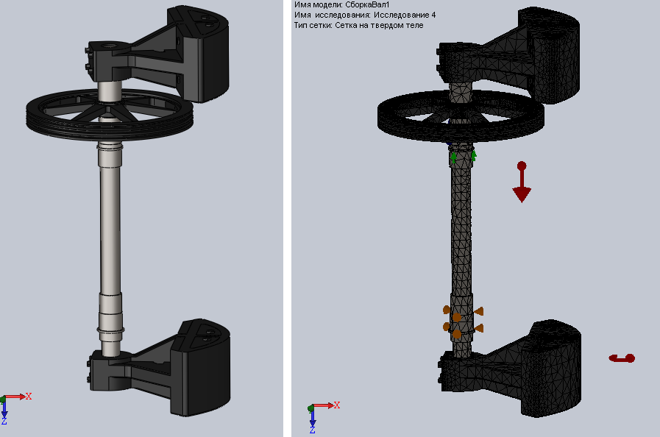

Рисунок 1 – Твердотельная модель исследуемого ротора и сетка конечных элементов

2 Расчет напряжений и деформаций в элементах конструкции

Расчет статической прочности конструкции выполнен для случая установки вала на подшипники без зазоров с учетом действия сил тяжести элементов и центробежной силы при равномерном вращении вала (таблица 4).

Таблица 4 – Действующие нагрузки

Имя нагрузки | Выбранный набор | Тип нагрузки
Сила тяжести | Сила тяжести сверху с гравитационным ускорением 9.81 m/s^2 вдоль плоскости Направление 2 | Последовательное нагружение
Центробежная | Центробежная относительно Грань< 1 > с параметром угловая скорость 20.8 rad/s и угловое ускорение 0 rad/s^2 | Последовательное нагружение

На рисунке 2 приведены приложения радиальных сил, действующих на вал конструкции, и реакции в опорах, нагружающие подшипники.

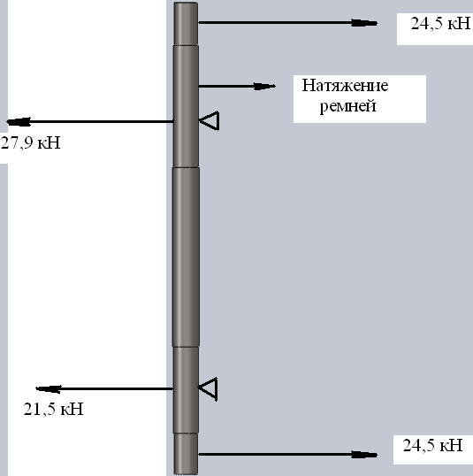

Рисунок 2 – Распределение радиальных сил и реакции в подшипниковых опорах

Величины напряжений в деталях верхнего пояса крепления приведены на рисунке 3, в деталях нижнего пояса – на рисунке 4.

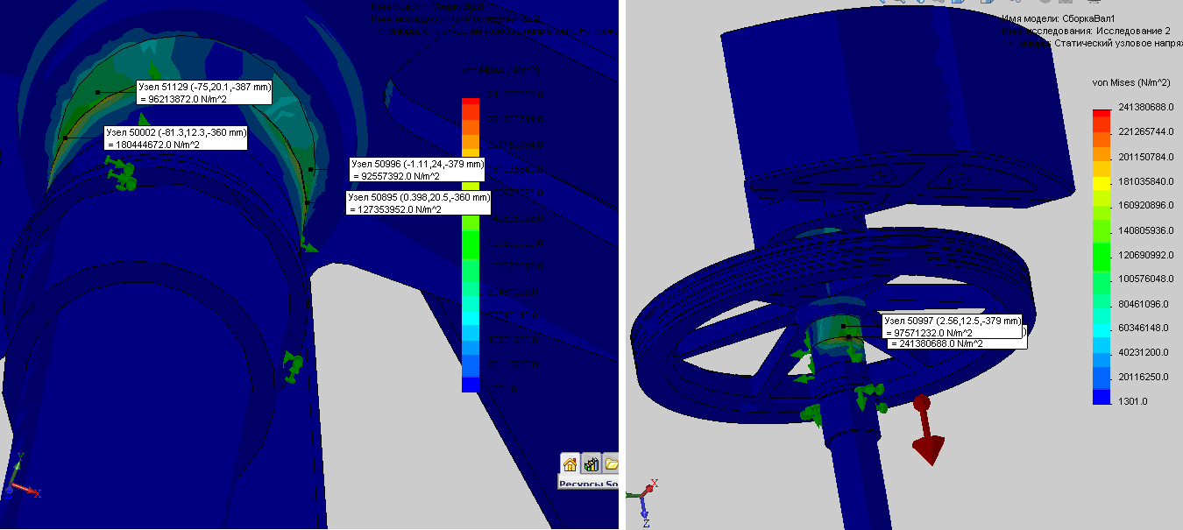
Рисунок 3 – Напряжения в деталях верхнего пояса крепления

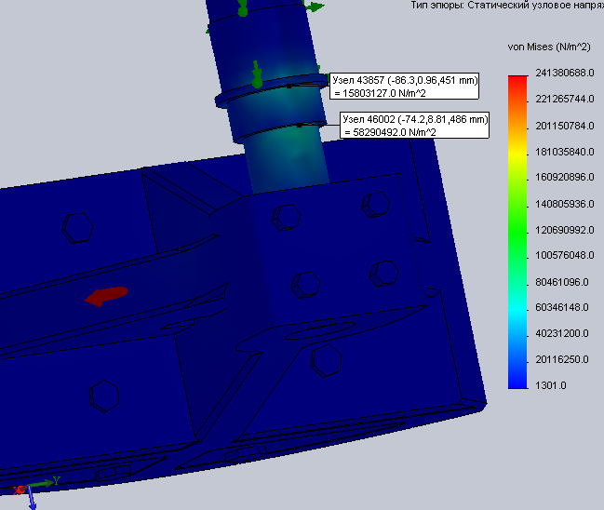
Рисунок 4 – Напряжения в деталях нижнего пояса крепления
Расчет показал, что напряжения в деталях нижнего пояса не превышают 58 МПа, максимальные напряжения в верхнем поясе составляют 241 МПа на торцовой поверхности втулки, установленной под шкивом. На анимации процесса деформации видно, что эти напряжения являются циклическими и изменяются с частотой вращения ротора 3,31 Гц.
Учитывая, что упорный шариковый подшипник ограничивает поворот оси вала в верхнем поясе крепления, расчетом определены напряжения изгиба в сечении установки упорного подшипника (по диаметру 70 мм), которые составили
$σ_{и}=$ 201 МПа,
что достаточно хорошо согласуется с результатами численного расчета.
На рисунке 5 показаны деформации участков конструкции при воздействии массовых инерционных сил от веса конструкции и центробежных сил от ее вращения.

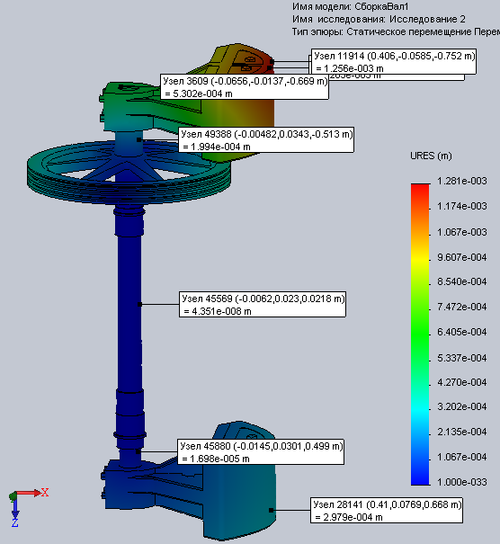
Рисунок 5 – Деформации конструкции при статическом нагружении

Из рисунка 5 видно, что деформации вала в центре практически отсутствуют, на верхнем конце вала деформации в радиальном направлении составляют 0,53 мм, максимальные деформации – на верхнем торце верхнего балансира (раскачка с частотой 3, 31 Гц с амплитудой 1,26 мм в вертикальной плоскости).
Аналитический расчет прогиба вала на верхнем торце от действия максимальной центробежной нагрузки при вращении верхнего балансира дает величину прогиба
$δ=\frac{{\text{Pl}}^{3}}{3\text{EI}}=$ 0,687 мм,
что достаточно хорошо согласуется с численным расчетом (0,53 мм).
Несмотря на то, что напряжения в расчетном сечении сравнительно невелики (запас по статической прочности конструкционного материала составляет около 4), длительное воздействие нагрузок может привести к усталостному разрушению вала с возникновением усталостной трещины на поверхности вала, противоположной балансиру.
Нагрузки на радиальные подшипники имеют циклический характер с периодом 0,3 с, определяемый частотой вращения ротора (рисунок 6).

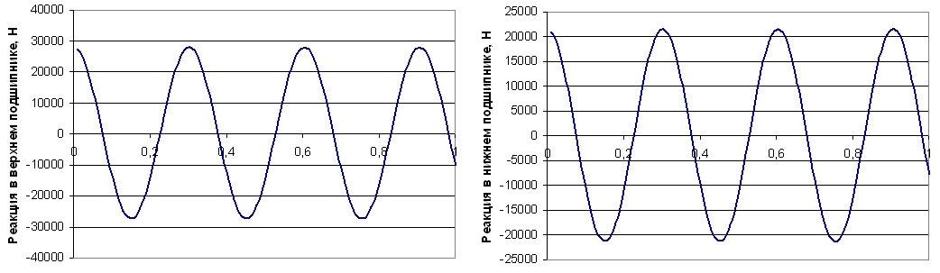
а б
Рисунок 6 – Изменение радиальных нагрузок на верхний (а) и нижний (б) подшипники

Максимальная динамическая нагрузка на верхний роликовый подшипник от действия центробежных сил составляет 27,9 кН, на нижний роликовый подшипник – 21,5 кН, что не превышает пределов для подшипника серии 3618. Нагрузка на шариковый упорный подшипник составляет 5 кН, что не превышает пределов для подшипника серии 8218.
Аналогичный расчет был выполнен для радиальных подшипников с зазором на обоих подшипниках 100 мкм, что для серии 3610 соответствует классу точности подшипника С₃ (таблица 5).

Таблица 5 – Определения соединителей

Имя соединителя | Выбранный набор | Тип нагрузки
Основание подшипника-1 <СборкаВал-1/Втулка Верх-Нижн-1> | Подшипник Жесткая связь на вкл 1 Грани Гибкая жесткость; с жесткостью вращения 540000000.0 N-m | Последовательное нагружение
Основание подшипника-1 <СборкаВал-1/Втулка Верх-Нижн-1> | Подшипник Жесткая связь на вкл 1 Грани Гибкая жесткость; с жесткостью вращения 540000000.0 N-m | Последовательное нагружение

Результаты расчета напряжений в верхнем и нижнем поясах крепления приведены на рисунке 7.

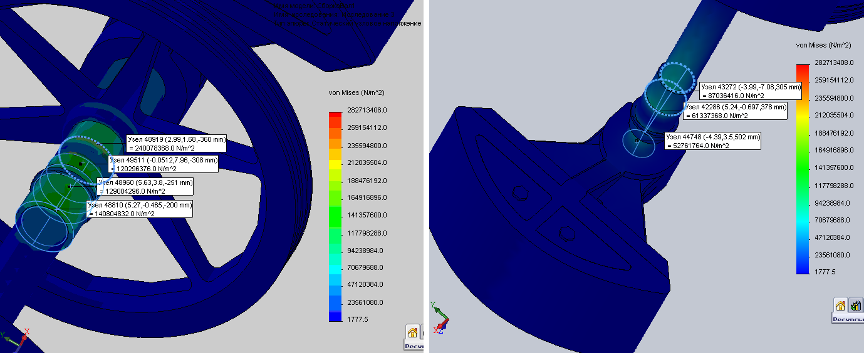

Рисунок 7 – Напряжения на участках верхнего и нижнего поясов крепления вала

Величины и характер изменения напряжений в сходственных точках конструкции аналогичны полученным в предыдущем расчете.
На рисунке 8 приведены деформации участков вала при установке его с зазорами на роликовых подшипниках.

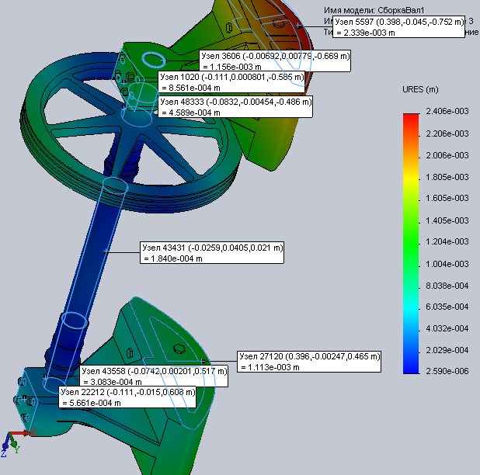
Рисунок 8 – Деформации конструкции при статическом нагружении

Результат расчета показал, что при увеличении зазоров в радиальных подшипниках происходит увеличение амплитуды колебаний верхней части конструкции до 1,16 мм из-за раскачки верхней части вала относительно нижнего подшипника.
В таблице 6 приведена характеристика опор – верхний радиальный подшипник с зазором 100 мкм, нижний – без зазора, на рисунке 9 – деформации элементов вала. Амплитуда колебаний верхней части конструкции составляет 0,85 мм.

Таблица 6 – Определения соединителей
Имя соединителя | Выбранный набор | Тип нагрузки
Основание подшипника-1 <СборкаВал-1/Втулка Верх-Нижн-1> | Подшипник Жесткая связь на вкл 1 Грани Гибкая жесткость; с жесткостью вращения 540000000.0 N-m | Последовательное нагружение
Основание подшипника-2 <Втулка Нижн-1> | Подшипник Жесткая связь на вкл 1 Грани Неподвижная жесткость | Последовательное нагружение

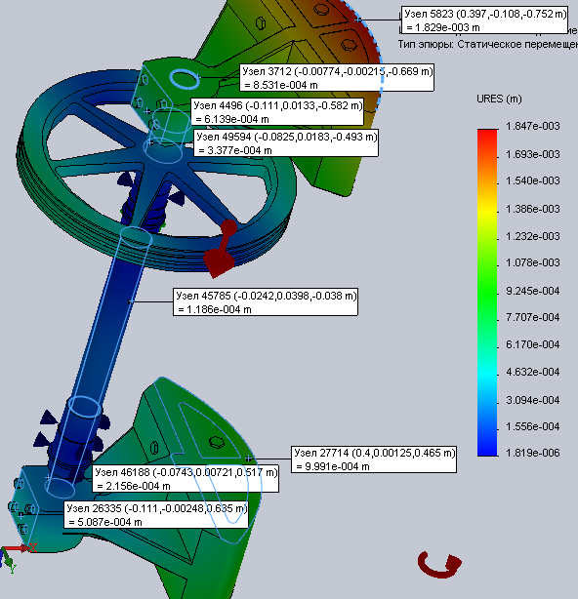

Рисунок 9 – Деформации конструкции при статическом нагружении
3 Расчет частот возбуждающих сил

Основным источником возбуждения колебаний ротора является его дисбаланс. В данной конструкции он составляет по сечениям крепления верхнего и нижнего балансиров при максимальной установке регулировочных и дополнительных грузов 56,8 кг·м. Частоты колебаний от этого источника составляют 3,31·i Гц, где i = 1, 2, 3, 4 …
Определение частот, возбуждаемых подшипниками. При работе подшипника во временном вибросигнале появляются характерные составляющие, гармоники, с собственными частотами. Численные значения частот этих составляющих зависят от соотношения геометрических размеров подшипника и оборотной частоты вращения ротора механизма.
В нагруженном подшипнике можно дифференцировать несколько основных частот – внешней обоймы подшипника, внутренней обоймы, частоты сепаратора и частоты тел качения.

Роликовый сферический подшипник:
частота перекатывания тел качения по внешней обойме (в литературе обозначаемая BPFO): $f=n_{c}⋅\frac{z_{T}}{2}⋅\left(1−\frac{d_{p}}{D_{0}}\text{cos}γ\right)=$19 Гц и 38 Гц,
где $n_{c}$– частота вращения вала; D₀ – средний диаметр подшипника; d_{р} – диаметр ролика;
$γ$ – угол контакта; z_{Т} – число тел качения (для 14 или 28 роликов);
частота перекатывания тел качения по внутренней обойме (BPFI):
$f=n_{c}⋅\frac{z_{T}}{2}⋅\left(1+\frac{d_{p}}{D_{0}}\text{cos}γ\right)=$ 27 Гц и 54 Гц;
частота сепаратора (FTF): $f=\frac{n_{c}}{2}⋅\left(1±\frac{d_{p}}{D_{0}}\text{cos}γ\right)=$1,36 и 1,93 Гц;
частота перекатывания тел качения (BSF):
$f=n_{c}⋅\frac{D_{0}}{2d_{p}}⋅\left(1±{\left(\frac{d_{p}}{D_{0}}\text{cos}γ\right)}^{2}\right)=$ 9,71…10,23 Гц;
изнашивание сепаратора и увеличение зазоров в гнездах установки тел качения. Для роликового подшипника $f= \frac{n_{c }⋅i}{2}(1−\frac{d}{D_{0}})=1,\text{07}⋅i$ Гц; $i=$1; 2; 3;…
упругие деформации обоймы подшипника и переменная контактная податливость. Вибрация возникает из-за неравномерного распределения нагрузки на тела качения. Амплитуда вибрации зависит от соотношения нагрузки на опору и радиального зазора. Частота спектральной составляющей такой вибрации по первому тону равна частоте прокатывания тел качения по внешнему кольцу: $f=\frac{n_{c} z (D_{0}−d⋅\text{cos}γ)}{2D_{0}}=$19,5 Гц и 39 Гц.

Шариковый упорный подшипник:
частота перекатывания тел качения по верхней или нижней обойме:
$f=n_{c}⋅\frac{z_{T}}{2}⋅\left(1−\frac{d_{ш}}{D_{0}}\right)=$12,2 Гц,
где $n_{c}$– частота вращения вала; D₀ – средний диаметр подшипника; d_{ш} – диаметр шарика; z_{Т} – число тел качения (19 шариков);
изнашивание сепаратора и увеличение зазоров в гнездах установки тел качения. Для шарикового подшипника $f= \frac{n_{c }⋅i}{2}(1−\frac{d_{ш}}{D_{0}})=0,6⋅i$ Гц; $i=$1; 2; 3;…
упругие деформации обоймы подшипника и переменная контактная податливость. Вибрация возникает из-за неравномерного распределения нагрузки на тела качения. Амплитуда вибрации зависит от соотношения нагрузки на опору и радиального зазора. Частота спектральной составляющей такой вибрации по первому тону равна частоте прокатывания тел качения по внешнему кольцу: $f=\frac{n_{c} z_{T} (D_{0}−d_{ш})}{2D_{0}}=$24,5 Гц.
Таким образом, частоты возбуждения в исследуемой конструкции имеют значения 0,6…1,4 Гц; 1,93 Гц; 3,3 Гц; 6,6 Гц; 9,7…10,2 Гц; 12,2…13,2 Гц; 19 Гц, 24,5 Гц; 27 Гц,
38…39 Гц, 54 Гц.

4 Определение форм и частот колебаний ротора на жестких опорах

Для определения собственных частот колебаний конструкции выполнен модальный анализ при установке ротора на радиальных подшипниках без зазоров. Результаты расчета представлены на рисунках 10 и 11.

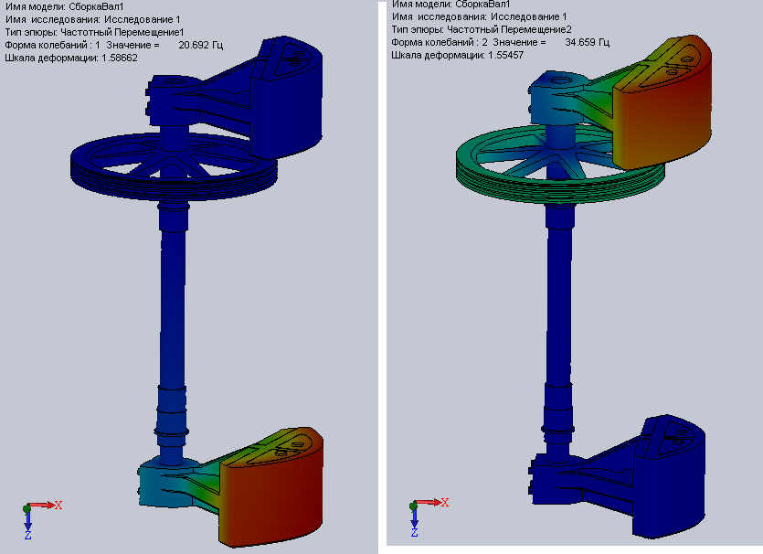

Рисунок 10 – Крутильные колебания верхнего и нижнего балансиров
с частотами 20,7 Гц и 34,7 Гц

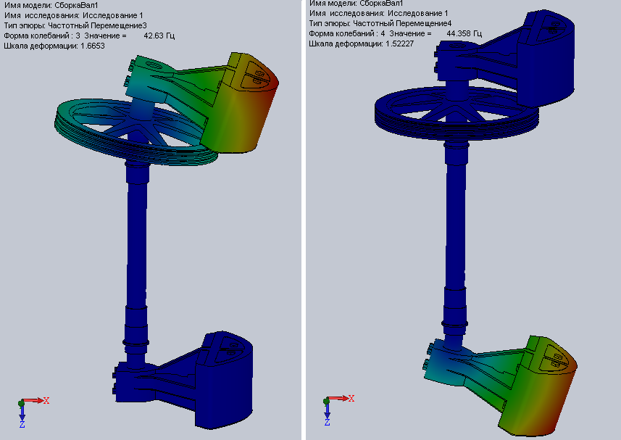

Рисунок 11 – Изгибные формы колебаний вала на частотах 42,6 Гц и 44,3 Гц

При установке ротора на жестких опорах (радиальные подшипники без зазоров) возможных опасных резонансов не выявлено. Близкими по частоте являются крутильные колебания нижнего балансира (20,7 Гц), которые могут возбуждаться упругими деформациями обойм подшипников (частота возбуждения 19 Гц). Частоты колебаний более сложных форм находятся значительно выше диапазона возбуждающих частот.

5 Определение форм и частот колебаний ротора на опорах с зазором

Расчет влияния радиальных зазоров проведен аналогично техническому отчету по исследованиям вентилятора. Моделирование выполнено для радиальных зазоров 100 мкм в верхнем и нижнем подшипниках. На рисунке 12 приведены формы крутильных колебаний верхнего и нижнего балансиров с частотами 12Гц и 23,8 Гц. Возбуждающими силами этих колебаний могут быть частота перекатывания шариков (12,2 Гц) и упругие деформации обоймы подшипника и переменная контактная податливость в шариковом упорном подшипнике (24,5 Гц).

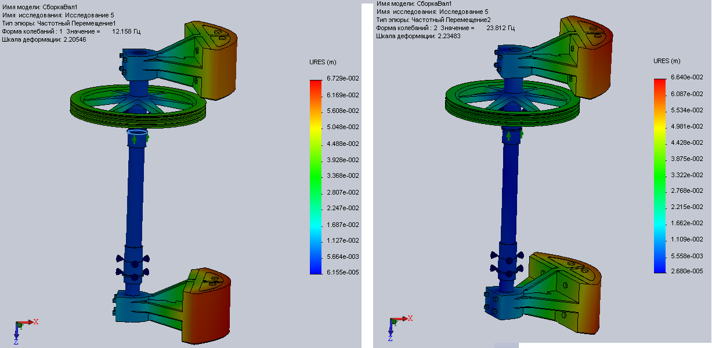

Рисунок 12 – Крутильные колебания верхнего и нижнего балансиров
на частотах 12 Гц и 23,8 Гц

На рисунке 13 приведены изгибные колебания нижней (32,5 Гц) и верхней (37 Гц) консолей вала совместно с балансирами. Источником колебаний вала на частоте 37 Гц может быть частота перекатывания роликов радиального подшипника по внешней обойме (38 Гц).

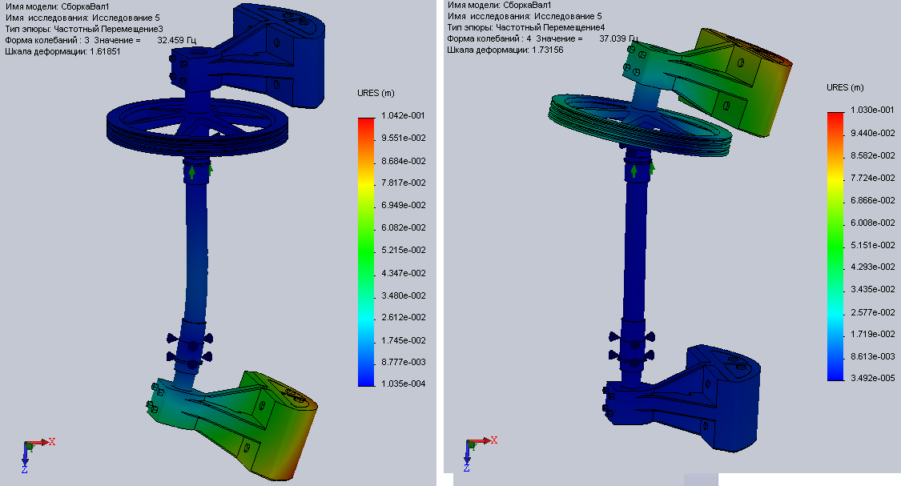

Рисунок 13 – Изгибные колебания верхней и нижней консолей вала
на частотах 32,5 Гц и 37 Гц
На рисунке 14 приведены сложные формы колебаний конструкции на частотах, лежащих за частотами источников возможного возбуждения колебаний.

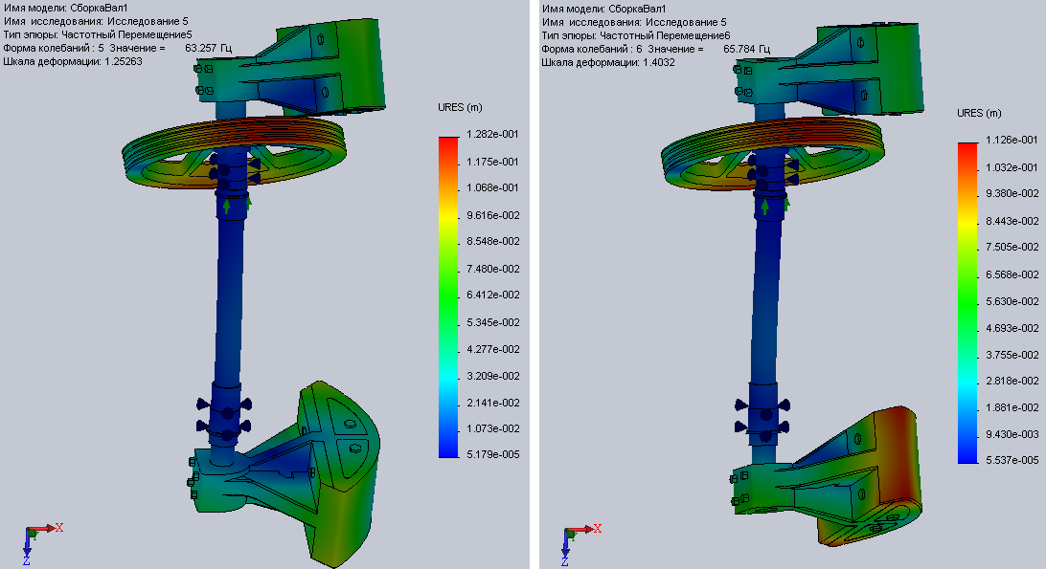

Рисунок 14 – Сложные формы колебаний конструкции на частотах 63,3 Гц и 65,8 Гц

Моделирование колебаний показало, что при вращении ротора не возникают его раскачка и прецессия при увеличении радиальных зазоров в подшипниках. При значительных радиальных нагрузках на подшипники и сравнительно небольшой скорости прокатывания роликов вращение происходит с плавной обкаткой роликов по внешней обойме подшипника.

10 Выводы

На основе проведенных исследований можно предложить следующие выводы:
1. Разработанная конструкция соответствует нормам прочности. Напряжения в деталях нижнего пояса не превышают 58 МПа, максимальные напряжения – в верхнем поясе, они составляют 241 МПа на торцовой поверхности втулки, установленной под шкивом.
2. Деформации вала в центре практически отсутствуют, на верхнем конце вала деформации в радиальном направлении составляют 0,53 мм.
3. Длительное воздействие нагрузок может привести к усталостному разрушению вала в районе сечения верхнего подшипника с возникновением усталостной трещины на поверхности вала, противоположной балансиру.
4. При установке вала на подшипники с радиальным зазором величины и характер изменения напряжений в сходственных точках конструкции аналогичны полученным роторе, установленном на подшипники без зазора. При увеличении зазоров в радиальных подшипниках происходит увеличение амплитуды колебаний верхней части конструкции из-за небольшой раскачки верхней части вала относительно нижнего подшипника.
5. Основными источниками вибраций ротора могут являться дисбаланс ротора и колебания на частотах, провоцируемых подшипниками.
6. При установке ротора на жестких опорах (радиальные подшипники без зазоров) возможных опасных резонансов не выявлено. Близкими по частоте являются крутильные колебания нижнего балансира (20,7 Гц), которые могут возбуждаться упругими деформациями обойм подшипников (частота возбуждения 19 Гц). При установке ротора на радиальные подшипники с зазором возможно возникновение крутильных колебаний верхнего и нижнего балансиров с частотами 12Гц и 23,8 Гц. Возбуждающими силами этих колебаний могут быть частота перекатывания шариков (12,2 Гц) и упругие деформации обоймы подшипника и переменная контактная податливость в шариковом упорном подшипнике (24,5 Гц) и колебания верхней консоли вала совместно с балансирами на частоте 37 Гц, источником может быть частота перекатывания роликов радиального подшипника по внешней обойме (38 Гц). Частоты колебаний более сложных форм находятся значительно выше диапазона возбуждающих частот.
7. Максимальная динамическая нагрузка на верхний роликовый подшипник от действия центробежных сил составляет 27,9 кН, на нижний роликовый подшипник – 21,5 кН, что не превышает пределов для подшипника серии 3618. Нагрузка на шариковый упорный подшипник составляет 5 кН, что не превышает пределов для подшипника серии 8218.

Список использованной литературы

- Гаркуша, А.И. Динамика и прочность деталей газотурбинных двигателей [Текст]: курс лекций / А.И. Гаркуша, В.С. Чигрин. – Х.: Нац. аэрокосм. ун-т «Харьк. авиац. ин-т», 2011. –
136 с.
- Вибрации в технике. Справочник в 6 томах. [Текст]: т. 3 / под ред. Ф.М. Дименберга и К.С. Колесникова. – М.: Машиностроение, 1980. – 544 с.
- Кошкин, Н.И. Справочник по элементарной физике [Текст] / Н.И. Кошкин, М.Г. Ширкевич. – М.: Наука, 1975. – 256 с.
- Общий каталог SKF [электронный ресурс].
- Руководство пользователя SolidWorks Premium 2009 [электронный ресурс].
- Чигрин, В.С. Віброакустика і вібродиагностика авіаційних двигунів [Текст] /
В.С. Чигрин, С.І. Суховій. Х.: Нац. аерокосміч. ун-т «ХАІ», 2010. – 286 с.

